Introducción

Visto el interés académico demonstrado por la intervención en el fomento de las habilidades sociales en niños con autismo a través de medios tecnológicos se quiere llevar a cabo con el presente documento un análisis no exhaustivo de las aplicaciones presentes en el mercado. Nuestro enfoque se ha centrado en las aplicaciones desarrolladas para entornos móviles, en concreto tabletas con pantalla táctil. La búsqueda de las aplicaciones se ha producido utilizando el motor de búsqueda de aplicaciones de los dos entornos actualmente más utilizados: el AppStore de Apple y el Android Market de Google y las sugerencias de algunos blogs especializados en este ámbito.
Las palabras clave utilizadas en las búsquedas han sido “autism”, “social skills”, “social stories”, “ipad” and “android” en combinación entre ellas. Una vez obtenido un listado de todas las aplicaciones se han elegido aquellas que más se acercan al ámbito de interés de este trabajo: el uso de historias sociales para mejorar las habilidades sociales. Un primer acercamiento a los resultados de las búsquedas hace notar la presencia de una gran cantidad de pequeñas aplicaciones orientadas a cubrir el reconocimiento de las emociones, de las expresiones faciales y corporales. Para este análisis han sido elegidas 9 aplicaciones, las cuales están recogidas en la tabla en adjunto.

Idioma

Como era de esperarse la totalidad de las aplicaciones está desarrollada en idioma inglés y ninguna de ellas permite cambiar el idioma de la interfaz. En algún caso, por el mismo funcionamiento de la aplicación, está permetido añadir textos y grabaciones audio para crear historias sociales personalizadas. En estos casos es evidente que se puede utilizar cualquier idioma, quedando pero la interficie en idioma inglés.

Precio

El precio medio de las aplicaciones es de 11.58 euros y sólo 3 aplicaciones sobre 13 se distribuyen con un precio igual a 0 euros. El precio más alto es de 69.99 euros, es el caso de la aplicación “The Social Express” la cual se distribuye también en una edición lite a 0 euros. Las demás aplicaciones seleccionadas no tienen una versión lite.

Plataforma

En la totalidad de los casos la plataforma de desarrollo ha sido la de iPhone/iPad, en 4 casos también se ha desarrollado una versión para Android.

Análisis de casos

Dada la tipología de intervención prevista por el proyecto OPML, el criterio de selección de las aplicaciones ha sido el de buscar una cierta representativididad de tipos de lenguajes audiovisuales utilizados tanto en la presentación de historias sociales como en la fase de edición de las mismas.

Caso n.1 - The Social Express

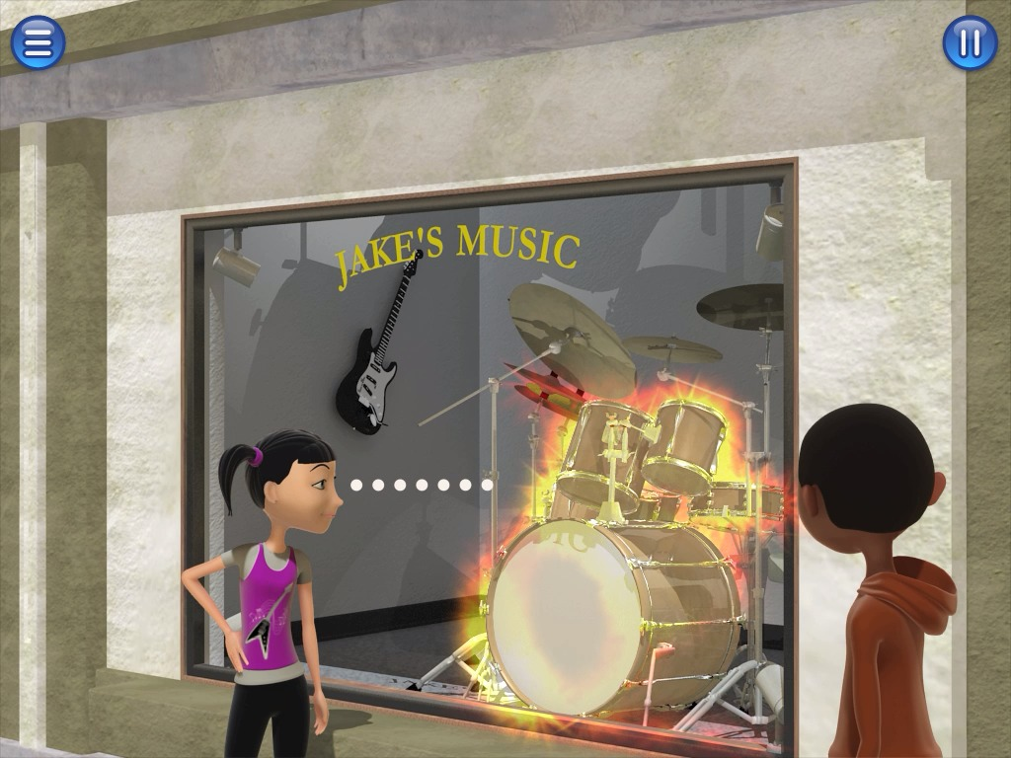

La aplicación, desarrollada por la empresa The Language Express Inc., se apoya en el marco teórico del aprendizaje social y hace explicita referencia al uso de las historias sociales desarrolladas por Gray (1994, 2010). Incluye 16 “lecciones” y 30 escenas con la posibilidad de modificar el final de cada lección con mínimo dos finales distintos. Al final de cada lección hay unos exercicios que ayudan la comprensión de las mismas.
A nivel de lenguaje audiovisual la aplicación utiliza el 3D y los refuerzos positivos y negativos visuales están acompañados por estímulos audio. A nivel visual hay que destacar la presencia de muchos detalles que pueden distraer facilmente un niño con espectro autista bastante bajo. También la constante presencia de una música de fondo (y la imposibilidad de deshabilitarla) se considera pueda inducir a distracción.
Cabe destacar que el equipo que trabaja en el desarrollo de The Social Express está dirigido también por psicólogos y expertos de autismo.

Caso n.2 - Puppet Pals HD

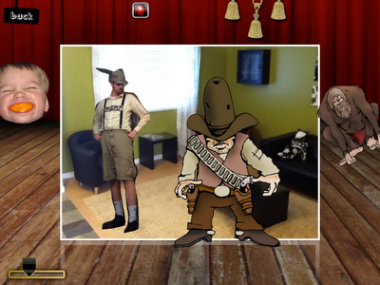

La aplicación Puppet Pals HD, desarrollada por la empresa Polished Play, LLC, se dirige a un público generico y no está desarrollada pensando en niños con autismo. A pesar de esto ha sido incluída en este análisis por su tipología y estructura. La aplicación permite crear historias utilizando personajes pre-existentes o bien cargados por el usuario utilizando imágenes y fotos propias. Se pueden grabar secuencias de imagenes en combinación con sonidos grabados. Una estructura “abierta” de este tipo puede agilizar la construcción de historias sociales personalizadas y aprovechar el uso de imagenes y fotos de espacios de la vida real.
El lenguaje visual utilizado es mixto entre 2D y fotográfico y, como hemos visto, permite grabar trazas audio. La imposibilidad de añadir textos a las historias creadas limita gravemente el uso de esta aplicación con niños con TEA.

Caso n.3 - Social Skills Sampler

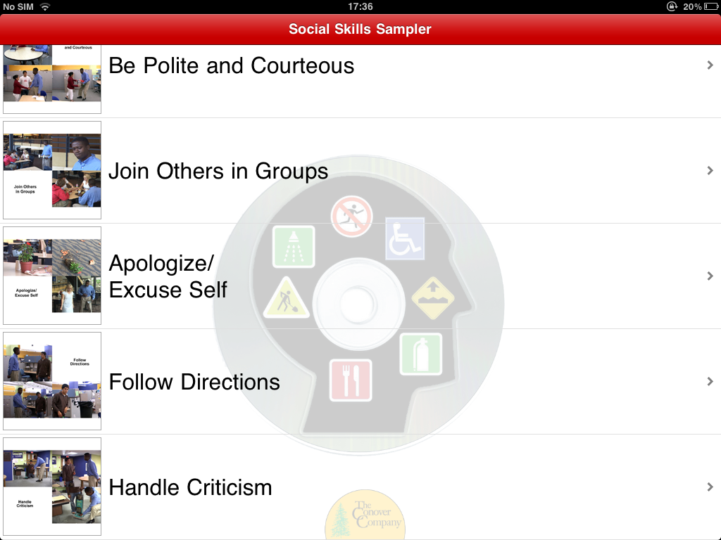

La aplicación para iPhone y iPad Social Skills Sampler está compuesta por siete historias sociales orientadas a explicar como interactuar con otras personas en contextos informales y cotidianos. El lenguaje audiovisual utilizado es el video acompañado por una descripción auditiva. El contenido de las descripciones auditivas no están acompañados por un texto escrito. Cada historia social está desarrollada a lo largo de varias secuencias de videos, inicialmente se presenta una secuencia que explica el conjunto de conceptos que se quieren mostrar y luego hay una secuencia que explica en detalle cada concepto. En total, para componer las distintas historias sociales se han utilizados 80 videos.

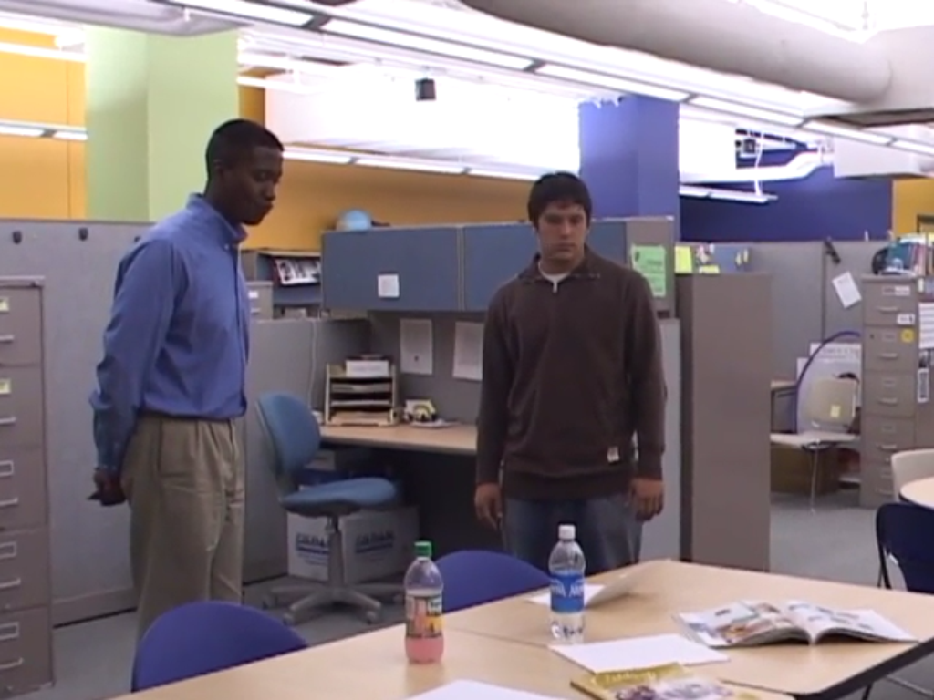

Social Skills Sampler es un complemento para el conjunto de aplicaciones desarrolladas por la empresa productora. Existen otras aplicaciones que utilizan la misma estructura para explicar historias sociales en otros contextos.

Caso n.4 - Model Me Going Places 2

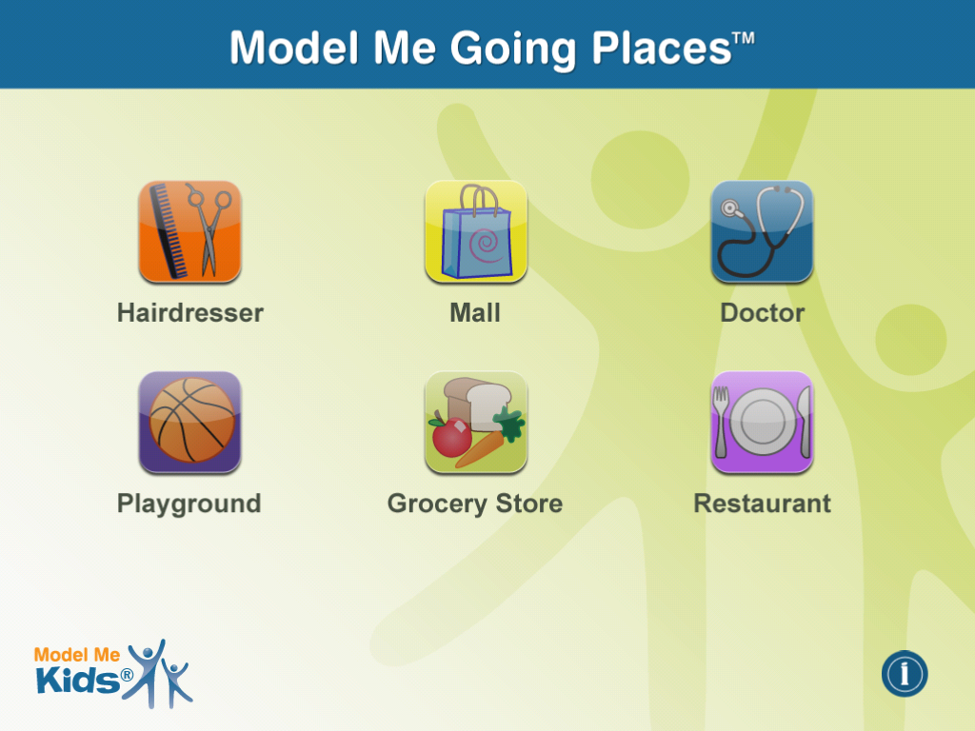

Esta aplicación utiliza el medio fotográfico para representar seis situaciones habituales relacionadas con el salir de casa: ir de compras, a la peluquería, al doctor, al restaurante y a jugar. Cada fotografía está acompañada por un texto explicativo y por una voz que lee el mismo texto. Durante toda la secuencia de fotografías hay una música que no se puede quitar. Gracias a unos botones muy sencillos se puede navegar en la historia hacia la siguiente fotografía o para volver atrás.

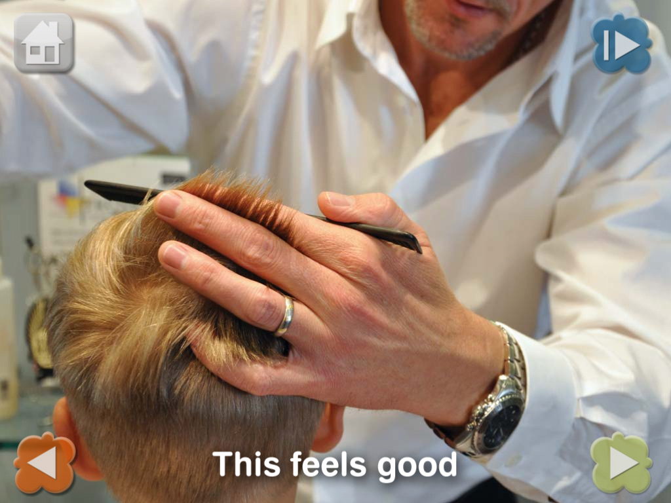

La aplicación no permite crear nuevas historias, o modificar las mismas, utilizando fotografías propias.

Caso n.5 - Stories2Learn

Stories2Learn ofrece a los padres y educadores la posibilidad de crear historias personalizadas agregando fotos, mensajes de audio y escribiendo el diálogo que corresponde a las fotos. Estas historias se pueden utilizar para promover la alfabetización de una persona, el ocio, así como las habilidades sociales.
La aplicación incluye también seis historias sociales cada una con dos formas distintas de ver la historia en función del nivel de desarrollo de los individuos.
El medio audiovisual utilizado entonces es el fotográfico acompañado por texto y audio.

Caso n.6 - My Picture Talk

La aplicación My Picture Talk ayuda a catalogar, compartir, recordar y se puede utilizar para enseñar habilidades sociales. Permite también crear y documentar historias sociales propias a través de fotos y vídeos complementados con textos y audio. Las fotos y los vídeos pueden ser tomados utilizando el mismo dispositivo o bien agregados a través de la plataforma iTunes.
La aplicación no incluye historias sociales ya desarrolladas ni vídeos o fotos. La empresa desarrolladora la promociona como la primera aplicación que permite crear historias sociales con vídeos personales.

Caso n.7 - My Day with WH words

Esta aplicación incluye una historia social para ayudar a hablar de lo que se ha echo durante el día y un simple apoyo visual para las preguntas llamadas en inglés "WH" (quién, qué, cuándo, dónde, por qué y cómo).
Por lo general, los niños típicos desarrollan una comprensión de estas preguntas sin necesitar la instrucción directa de los adultos. En cambio los individuos afectados por un retraso de la comunicación como una persona diagnosticada con un trastorno del espectro autista, pueden necesitar un apoyo visual para aprender a usar estas habilidades útiles en sus interacciones diarias.
La aplicación está basada en un estudio patrocinado por el Indiana Resource Center for Autism (IRCA) y acompaña la comprensión de las preguntas con un apoyo visual simple, imágenes descriptivas y un texto sencillo. Se presenta solamente una historia social.

Caso n.8 - Pictello

Pictello es una aplicación que permite crear albumes de fotos con voz y libros hablados. Cada página de una historia de Pictello puede contener una imagen, un máximo de cinco líneas de texto y un sonido grabado. Una vez creadas, las historias pueden compartirse mediante iTunes o a través de una red inalámbrica con otros usuarios de Pictello a través de una cuenta gratuita en un servidor compartido. Incluye un asistente visual para la creación de historias y un editor avanzado proporciona un control total sobre las funciones de edición. La versión actual de Pictello está disponible en inglés, español, alemán, turco, francés y holandés. Incluye voces masculinas y femeninas en inglés norteamericano. Además, pueden descargarse de forma gratuita voces infantiles y de adultos en otros 21 idiomas y dialectos.
Un aspecto interesante es la posibilidad de elegir entre el uso de grabados propios y el motor interno de “text-to-speech”. No permite crear o agregar vídeos a las historias.

Conclusiones

Este primer acercamiento a las aplicaciones existentes para tabletas táctiles desvela una problemática esencial en el desarrollo de aplicaciones que reproduzcan historias sociales para niños con TEA. Esta problemática se refiere a la justificación del uso del lenguaje audiovisual elegido en el desarrollo. En concreto encontramos una diferencia sustancial entre las indicaciones desarrolladas por los autores académicos revisados en el capitulo anterior y las decisiones tomadas por los desarrolladores de las aplicaciones comerciales destacadas en este capitulo. Aunque no aporten justificaciones empíricas para fundamentar sus evidencias, los trabajos académicos apuntan al uso de un lenguaje audiovisual sencillo, sin muchos detalles visuales y que no lleve a distraer el usuario. En cambio las aplicaciones revisadas han sido desarrolladas utilizando técnicas 2D, 3D, video y fotográficas con muchos detalles y muchos estímulos contemporáneos. En dos casos, el de las aplicaciones The Social Express y My Day With WH Words, se ha explicitado la presencia de investigadores en psicología y TEA entre los integrantes de los equipos desarrolladores, pero podemos solo suponer la presencia de estudios pilotas previos a la versión comercial de la aplicación. Volvemos entonces a evidenciar un aspecto ya surgido en el análisis de los recursos académicos sobre este tema, es decir la evidente falta de publicaciones orientadas a justificar las elecciones en cuanto a los lenguajes audiovisuales adoptados. Aun así es importante subrayar que una herramienta de edición que utilice lenguajes visuales que requieran habilidades técnicas especialmente elaboradas, como es el caso del dibujo a mano libre por ejemplo, pueden estar limitadas en su uso. Al contrario el uso de lenguajes más inmediatos, como el de la fotografía, puede ser apoyado con más facilidad por parte de la herramienta a través de sugerencias y pequeñas guías. Nada excluye evidentemente la posibilidad de combinar distintos lenguajes y permitir al usuario la elección del lenguaje más cercano a sus necesidades, tanto propias en cuanto autor como de los sujetos destinatarios.
Siempre respecto al tema del lenguaje audiovisual consideramos relevante destacar que la mayoría de las aplicaciones analizadas utilizan el medio textual para acompañar las imágenes o expresar los conceptos clave de las historias sociales. Al lado del medio textual en algunos casos aparece el uso de mensajes auditivos, generalmente grabaciones de voces masculinas, femeninas y en algunos casos de niños. En los casos de aplicaciones que permitan crear nuevas historias sociales la mayoría proporciona la herramienta de grabación sonora y solo una, Pictello, aprovecha la opción de “leer” el texto a través de la técnología llamada “text-to-speech” (TTS) al lado de la simple grabación a través del micrófono del dispositivo. Una de las dudas que en este trabajo queremos plantear es si las técnicas TTS se adaptan correctamente al uso concreto con historias sociales para individuos con TEA o bien sean preferibles las grabaciones originales con voces reales y más familiares para el usuario.
Como podemos notar en la tabla comparativa (Sheet2) hay dos categorías de aplicaciones: una orientada a la reproducción de historias sociales pre-establecidas y otra casi exclusivamente compuesta por herramientas de creación y edición de historias sociales personalizadas. Solo en el caso de la aplicación Stories2Learn se proponen tanto unas historias sociales ya diseñadas como unas herramientas básicas para crear nuevas. La nuestra orientación es de incorporar los dos aspéctos pero dejando clara la distinción entre ellos. De hecho esta orientación nos permite crear una herramienta que pueda ser utilizada directamente por el niño o la niña intentando promover una interacción directa con la historia sin mediaciones, cuando posible, por parte de tutores o padres.
Otro aspecto relacionado con el uso de la herramienta es la presencia de guías o tuturiales en una fase, la de edición, que consideramos crucial y de la cual depende la efectividad del mismo resultado. En ningúno de los casos revisados las aplicaciones que permiten crear y editar historias sociales proporcionan una orientación o un guión para ofrecer soporte. En general, las aplicaciones que permiten crear historias sociales no dan pautas para su edicción, no proponen referencias de buenas prácticas, en concreto no enseñan a crear historias sociales sino que simplemente ponen a disposición de los usuarios/editores un conjunto de herramientas que, entre otros usos, permiten crear historias sociales. Este es otro elemento al cual en este proyecto quiere dar relevancia, utilizando tutoriales y guías contextuales tanto para aspéctos técnicos de edición como de contenido.

-----------------------

Desde un punto de vista de las necesidades de las familias y de los operadores del sector, es interesante analizar los comentarios, sugerencias e “ideas” recogidos en la web de Hacking Autism, actividad previa al Hackaton del 2011. En el listado de ideas aportadas y publicadas en la web, las propuestas que han obtenido la mayoría de votos pertenecen a la categoría “Social skills” y hacen directa referencia al uso de historias sociales. Ponemos aquí dos ejemplos:

“Social Skills: I'd love to see an app that can be used for social stories before appointments that create anxiety.....doctors, dentists, haircuts, etc.”
autor: C. Robinson (24 votos)

“Social Skills: I'd love to see an app that would help with learning social skills, and able to help with interpreting body language.”
autor: M. Gagon (34 votos)

Así como es evidente la necesitad de historias sociales que se ajusten a la realidad y se puedan personalizar, notamos como en algunos casos se pide también la posibilidad de trabajar sobre el reconocimiento de las emociones a través de la interpretación de los movimientos del cuerpo humano y/o de las expresiones faciales. Sobretodo este último punto complica la tarea de elección de un lenguaje visual que sea escueto y sencillo. Sin muchos detalles visuales se pierde la posibilidad de contextualizar las emociones en las historias sociales, cuestión que creemos crucial respeto a la comprensión de las reacciones de los personajes que componen la historia social y de las misma historias sociales. En los casos analizados hay aplicaciones, como por ejemplo The Social Express, que intentan combinar los contenidos “relacionales” y “comportamentales” con el reconocimiento de las emociones pero, como ya hemos evidenciado, corren el riesgo de distraer los sujetos destinatarios con demasiados detalles y estímulos.

Bibliografía

Gray, C. (2010). The new social story book: Revised and expanded 10th anniversary edition. Arlington, TX: Future Horizons Inc.

Gray, C. (1994). Comic Strip Conversations. Jenison, MI: Jenison Public Schools.

http://www.appstore.com
https://market.android.com
http://www.iautism.info, http://techpsych.blogspot.com, http://interactivemultimediatechnology.blogspot.com, http://blog.autismspectrumdirectory.com
http://thesocialexpress.com/how-it-helps/research-to-date/
http://www.hackingautism.org/idea-gallery/sort/liked/
Una especie de maratón de hacking, en el sentido de romper/transformar

